Для формирования документов по результатам проверки необходимо в фб «Партии объектов учета» на вкладку «Операции» добавить кнопку «Документы».

Кнопка доступна только для завершенных операций по проверке (Статус «Завешена»).

Сценарий формирования документа для проверки партии объекта учета описан в п.13.4.11

По нажатию на кнопку «Документы» для операции проверки ОУ открывается форма «Формирование документов».

Наполнение и поведение формы диалога идентично закладке «Документы» в фб «Партии товарной продукции» (Отгрузка товарной продукции).

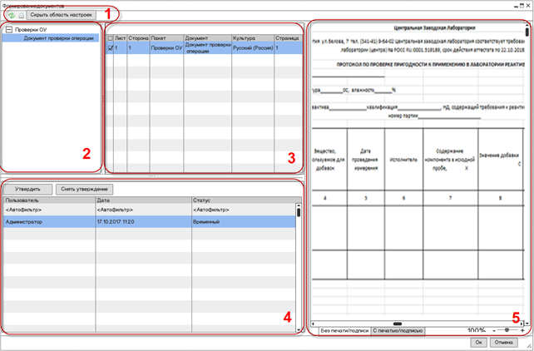

Рисунок 12.3.9. Форма "Формирование документов"

В открывшейся форме пользователь видит:

1)   **Панель инструментов** – Панель инструментов содержит кнопки:

•         **Обновить документы** – позволяет переформировать документы;

•         **Печать** – выполняет печать документов

Установленный флаг в начале каждой строки таблицы 3 показывает, что эта страница будет распечатана. Если флаг сброшен, то страница распечатана не будет. Таким образом, пользователь имеет возможность распечатать только необходимые страницы документов.

При нажатии кнопки **Печать** происходит:

➢  печать документа на принтере по умолчанию;

➢  сохранение документа в **Архив документов**.

•         **Скрыть область настроек** – позволяет скрыть область настроек (2,3,4,5) для просмотра графика во все окно

**Обратите внимание**! Кнопка **Скрыть область просмотра** работает одновременно в функционалах **Партии ОУ и** **Поиск документов**, т.е. если пользователь нажал указанную кнопку в **Партиях ОУ**, а затем перешел в **Поиск документов**, то там эта кнопку будет тоже нажатой.

2)   **Список сформированных документов** – отображает древовидную структуру «Пакет документов»-> «Документ»

3)   **Область управления печатью** – отображает список документов с локализацией постранично с возможностью выделения требующихся для печати страниц сформированных документов.

4)   **Журнал утверждения документов** – позволяет утвердить временные документы или снять утверждение

При утверждении документа происходят следующие события;

➢  документ отправляется в **Архив документов**;

➢  в **Журнале утверждений** появляется новая запись;

➢  документ получает статус **Утверждено**;

➢  при изменении свойств партии и нажатии кнопки **Обновить документы** утвержденный документ не обновляется. Таким образом обеспечивается неизменность ранее сформированных документов на партию;

➢  кнопка **Утвердить** становится неактивной, кнопка **Снять утверждение** становится доступна для работы.

5)   **Область просмотра выделенного в списке документа** – позволяет просмотреть выделенный в списке документ.

Область просмотра выделенного в списке документа. Содержит две закладки: **Без печати/подписи** и **С печатью/подписью**. Если в системе были сконфигурированы печати и подписи, то они проставляются в документы на закладке **С печатью/подписью**.

Для отображения статуса сформированных документов в списке проверок Партии ОУ необходимо добавить колонку «**Статус документа**».

Статусы документа:

•         Не формировался

•         Временный

* Утвержден

**12.4.13 Сценарий формирования документа о проверке партии объекта учета:**

1.    1.    Для формирования документа необходимо переформировать документы с помощью соответствующей кнопки

Промежуточный результат:

В списке сформированы документы, настроенные для данного шаблона проверки объекта учета.

Если документы для данного шаблона проверки объекта учета не настроены, то формируются документы, настроенные по умолчанию для данного типа проверки (см. п. 12.4.1).

В журнале утверждения появляется запись со статусом «**Временный**»;

2.    2. Для печати необходимо нажать на соответствующую кнопку панели инструментов

Промежуточный результат:

•         Выполнена печать на принтере по умолчанию

•         Документ получил регистрационный номер

•         Документ сохранен в архиве документов

•         Выполнена рассылка электронных писем с сформированным документом (с печатями и подписями)

3.    3. После печати пользователь выполняет утверждение документа

Результат:

Статус документа меняется на «Утвержден»

Для настройки формы документа предлагается в фб «Объекты учета» на вкладке операции разделить область детализации проверки на две вкладки:

1)    Проверка – позволяет настроить детализацию проверки (см. п. 13.2.2)

2)    Документ – позволяет настроить список документов для формирования на уровне операции и задать параметры формирования.

**Обратите внимание!** Если документ не будет настроен, то при формировании будет выбран документ, настроенный по умолчанию для выбранного типа проверки (см. п. 12.4.1.1).

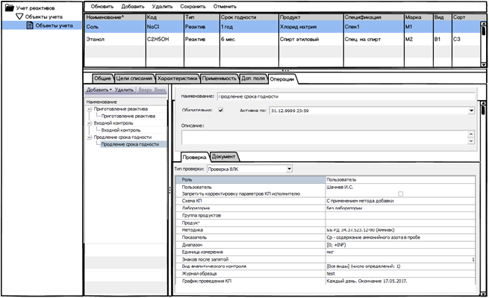  
Рисунок 12.3.4 Вкладка "Проверка" шаблона операции проверки

Настройка документа выполняется на вкладке «Документ» шаблона проверки.

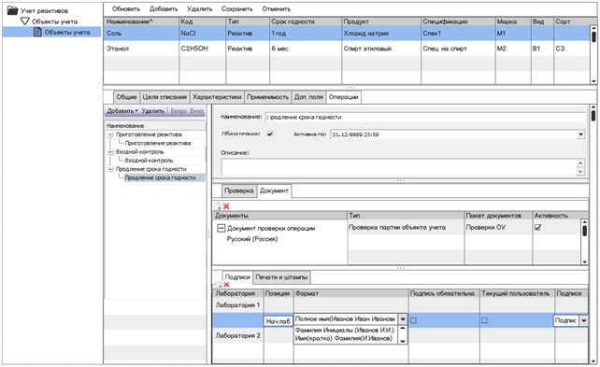

Рисунок 12.3.5. Вкладка "Документ" шаблона проверки

В верхней части вкладки «Документ» отображается область добавления документов, сформированных в фб «Пакеты документов».

С помощью кнопки [+] пользователь вызывает диалог выбора документов (поведение и внешний вид см. Рисунок 12.4.2).

Выбранный в диалоге документ(ы) отображаются в соответствующей таблице.

После выбора документа функционал ОУ переходит в режим редактирования.

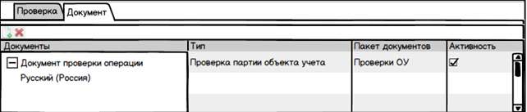

Рисунок 12.3.6. Область настройки документов

a)    Документы – древовидная структура Документ-> Локализация

b)    Тип – Тип пакета документов проверки операции ОУ

c)     Пакет документов – Наименование пакета документов из которого выбран документ

d)    Активность – активность выбранного документа

В нижней части вкладки «Документ» отображается область настройки

1)    Подписей

2)    Печатей и штампов

**Настройка подписей документа**

По умолчанию список пуст.

Добавление лаборатории выполняется с помощью кнопки «Добавить».

После добавления лаборатории автоматически добавляется запись о подписи.

Добавление других подписей для лаборатории выполняется с помощью кнопки «Добавить» для лаборатории, выбранной (установка фокуса) в списке.

В списке появляется новая запись.

Настройка подписей идентична настройке подписей в фб «Настройка паспортов качества»

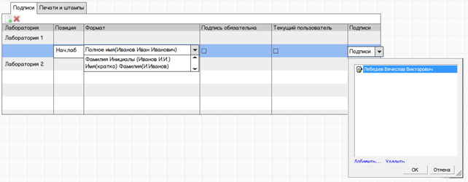

Рисунок 12.3.7. Редактирование свойств подписи

Назначения колонок таблицы настройки подписи:

•         **Лаборатория** – выбор лаборатории выполняется из выпадающего списка лабораторий системы;

•         **Позиция** – наименование подписи, должно быть уникальным для шаблона паспорта;

•         **Формат подписи** – определяет формат подписи (настраивается последовательность элементов подписи для отображения на печатной форме);

•         **Текущий пользователь** – флаг, определяющий вывод в элемент подписи наименования пользователя ЛИМС, который работает в программе;

•         **Подпись обязательна** – флаг, определяющий необходимость присутствия подписи для утверждения паспорта;

•         **Подписи**– область со списком подписей, которые будут предоставлены для выбора пользователем. Для настройки списка предназначены команды **Добавить**, **Удалить**.

Команда **Добавить** позволяет добавить сконфигурированную подпись.

Команда **Удалить** удаляет выбранную подпись из элемента подписи.

При формировании документов о проверке подписи и печати\штампы будут отфильтрованы по лаборатории (текущее расположение партии ОУ).

**Настройка печатей и штампов документа**

По умолчанию список пуст.

Добавление лаборатории выполняется с помощью кнопки «Добавить».

После добавления лаборатории автоматически добавляется запись о печати\штампа.

Добавление других печатей\штампов для лаборатории выполняется с помощью кнопки «Добавить» для лаборатории, выбранной (установка фокуса) в списке.

В списке появляется новая запись.

Дальнейшая настройка печатей и штампов идентична настройке печатей и штампов фб «Группы операций товарной продукции»

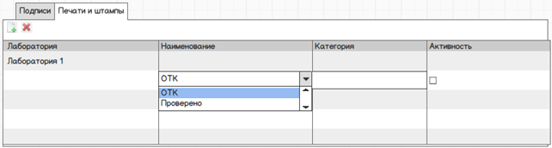

Рисунок 12.3.8. Настройка печатей и штампов документа

После добавления печати и штампы можно будет добавить на форму пакета документов с типом «Проверка партии объекта учета».

При формировании документов о проверке печати\штампы будут отфильтрованы по лаборатории (текущее расположение партии ОУ).

**Настройка пакетов документов по умолчанию.**

В настройках экземпляра возможности «Объекты учета» требуется добавить закладку «Документы».

На ней для типа операции проверки вводим настройку по умолчанию для пакета документов.

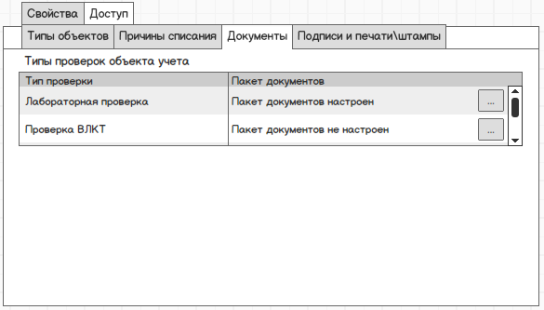  
Рисунок 12.3.1. Вкладка "Документы"

Для настройки пакетов документов для типа проверки необходимо нажать на кнопку […]. Вызовется диалог аналогичный настройке документов для группы операций товарной продукции.

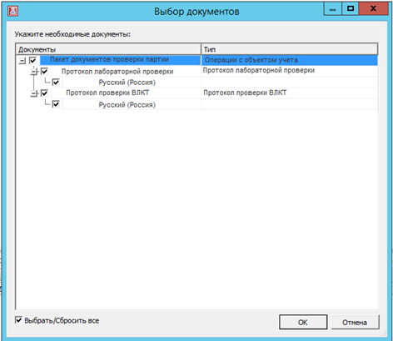  
 Рисунок 12.3.2. Диалог выбора документа

В открывшемся диалоге отображаются иерархическая структура:

a)    Пакет документов – все пакеты документов с типом «Операции с объектом учета»

b)    Документ - документы выбранного пакета

c)    Локализация – список локализаций, добавленных для документа

Выбор документов производится выставлением флага (множественный выбор).

Настроенные по умолчанию документы можно сформировать для операций в партии объекта учета, в шаблоне которых не настроены документы.

**Настройка подписей и печатей\штампов документов по умолчанию**

В настройках экземпляра возможности «Объекты учета» требуется добавить закладку «Подписи и печати\штампы». На ней для типа проверки в конкретной лаборатории вводим настройку подписей и печатей\штампов.

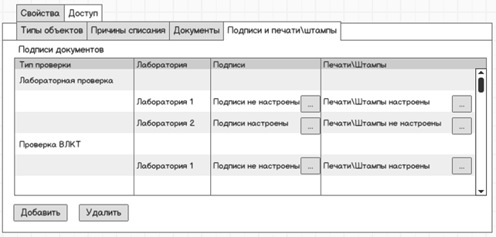

Рисунок 12.3.3. Вкладка "Подписи и печати\штампы"

На вкладке отображается таблица с древовидной структурой «Тип проверки»-> «Лаборатория».

Настройка подписей и печатей\штампов производится для каждой лаборатории отдельно.

По умолчанию в списке присутствуют типы проверок (см. Рисунок 12.4.1).

Для каждого типа проверок по кнопке «Добавить» добавляется новая запись:

•         Лаборатория – выбор выполняется из выпадающего списка лабораторий системы;

•         Подписи – настройка аналогична виду и работе вкладки «Подписи» см. п. 12.4.2.1

Печати\Штампы – настройка аналогична виду и работе вкладки «Печати\Штампы» см. п. 12.4.2.2

В функциональной возможности «Архив документов» необходимо для экземпляра возможности ввести настройку, которая будет определять, с каким из документов будет работать данный экземпляр.

Варианты настройки:

1.     Архив товарной продукции

2.     Архив объектов учета

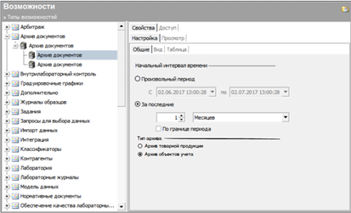

Рисунок 12.4.1 Расположение настройки экземпляра возможности «Архив документов»

В зависимости от типа архива формируется набор колонок таблицы с документами и набор критериев поиска документов.

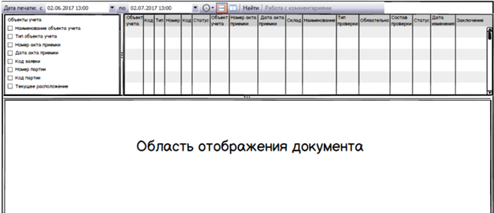

Рисунок 12.4.2 Внешний вид архива документов по объектам учета

Набор колонок таблицы включает в себя свойства объекта учета, заявки на партию объекта учета, партии объекта учета, информацию о дате печати протокола, пользователя, отправившего на печать протокол.

Перечень колонок настраивается на уровне экземпляра функциональной возможности.

Архив документов по партиям объектов учета поддерживает все применимые функциональные возможности и возможности по разграничению доступа архива документов по товарной продукции.

Критерии поиска:

•         Наименование объекта учета – строка с возможностью использования нескольких «*» и «?» для замены набора символов или единичного символа.

•         Тип объекта учета – выпадающий список системных типов с возможностью множественного выбора.

•         Номер акта приемки – строка с возможностью использования нескольких «*» и «?» для замены набора символов или единичного символа.

•         Дата акта приемки – диапазон дат «с…по…», настраиваемый из выпадающих календарей.

•         Код заявки – строка с возможностью использования нескольких «*» и «?» для замены набора символов или единичного символа.

•         Номер партии – строка с возможностью использования нескольких «*» и «?» для замены набора символов или единичного символа.

•         Код партии– строка с возможностью использования нескольких «*» и «?» для замены набора символов или единичного символа.

•         Текущее расположение – строка с возможностью использования нескольких «*» и «?» для замены набора символов или единичного символа.